

**北 京 科 技 大 学**

本科生毕业设计(论文)选题报告

面向在轨服务的空间机器人

题　　目： ________________________

智能感知研究

________________________

高等工程师学院

学　　院： ________________________

机械工程

专　　业： ________________________

余嘉

姓　　名： ________________________

42018135

学　　号： ________________________

指导教师签字： ________________________

2024 年 03 月 8 日

目 录

1 课题背景及研究意义 3

1.1 课题背景 3

1.2 研究意义 3

2 文献综述 5

2.1 基于深度学习的单眼光学图像和三维结构信息卫星相对姿态估计 5

2.2 基于关键点优化和仿真转换的机械臂姿态估计 6

2.3 卫星姿态估计挑战:数据集，竞赛设计和结果 8

2.4 非合作目标智能感知技术研究进展与展望 9

2.5 非合作驻留空间物体的单目相对位姿估计管道 11

3 、研究内容、研究创新点以及预期目标 14

3.1 研究内容 14

3.2 研究创新点 14

3.3预期目标 15

4 研究进度安排 16

参考文献 17

1. 课题背景及研究意义
   1. 课题背景

航天探索是人类不断追求科学技术进步的伟大征程，伴随着技术进步，空间在轨机器人已经成为用于代替人类在太空中进行科学试验、出舱操作、空间探测等航天任务中的重要组成部分，扮演着越来越关键的角色。随着航天技术的飞速发展和深空探索的推进，空间在轨机器人的智能感知能力越发的重要。智能感知是指机器人通过感知和理解环境，准确获取并处理信息，以实现自主决策和执行任务的能力。

在空间任务中，机器人需要面对极端恶劣的环境条件，如真空、极端温度、辐射等，同时还要应对复杂的任务需求，如维护、修复、装配和勘测等。因此，机器人的智能感知能力对于在轨操作、资源利用、任务执行和人机协作等方面都具有重要意义。

通过对智能感知的定义和关键要素进行研究，我们将探索在空间环境中实现机器人智能感知所面临的技术挑战以及应用前景。深入了解和解决这些挑战，将为未来的航天任务提供更高效、可靠和安全的机器人智能感知支持。我们将探讨如何利用多模态传感器融合、机器视觉、深度学习和强化学习等先进技术，实现对环境的准确感知、建模和理解。同时，我们还将探讨机器人智能感知在空间资源勘测、航天器维护与服务、协同作业与人机合作等领域的应用前景。深入了解面向空间在轨机器人智能感知的潜力和应用前景，为相关研究和实际应用提供指导和参考。这将推动智能感知技术的发展，为未来航天探索和任务执行提供更强大的支持和保障。

* 1. 研究意义

智能感知在空间任务中扮演着至关重要的角色，智能感知是空间在轨机器人实现高效、安全和自主任务执行的核心能力。随着航天技术的不断发展和深空探索的推进，航天任务的复杂性和挑战性日益增加，智能感知的重要性愈发凸显。

空间在轨机器人的自主性是其最为重要的特点之一。在航天任务中，常常需要机器人在远离地面控制中心的情况下，独立完成复杂任务。智能感知能力使得机器人能够通过感知环境和理解任务要求，做出准确、适应性强的决策，从而有效地执行任务。这种自主决策能力对于在遥远的行星表面进行探索、在深空进行维护和服务等任务至关重要。

在空间任务中，时间和资源都是非常宝贵的。智能感知使机器人能够在环境感知的基础上，进行快速、精准的路径规划和决策制定。通过准确地理解周围环境和目标位置，机器人可以选择最优路径和执行方式，从而大幅提高任务执行的效率，节约时间和能源。

空间环境极其恶劣，包括真空、极端温度、辐射等条件。传统的机器人在地球上的应用往往无法适应这些极端环境，而智能感知技术为机器人提供了适应空间环境的可能性。通过感知环境信息，机器人可以避开障碍物、规避危险区域，并有效应对复杂和危险的任务。

智能感知能力使机器人能够及时发现和应对突发情况，降低事故和故障的发生概率。在宇航员执行太空行走任务时，机器人可以为宇航员提供监测和协助，增强任务的安全性。此外，智能感知技术还可以提高机器人的可靠性，确保其长时间的稳定运行，从而增强任务的成功率。

智能感知为机器人在未知领域和深空探索中提供了先进的自主感知能力。在探索火星、月球等行星表面时，机器人需要根据感知到的地形和障碍物信息进行路径规划，克服复杂地形带来的挑战。智能感知能力使得机器人能够适应不断变化的环境，有效地探索未知领域。

综上所述，智能感知在空间任务中的重要性不言而喻。它是机器人实现自主决策、高效执行任务、应对复杂环境、提高任务安全性和可靠性的关键。随着智能感知技术的不断创新和发展，空间在轨机器人的智能化水平将不断提高，为未来航天探索和任务执行带来更多的可能性和机遇。因此，深入研究和推动智能感知技术在空间任务中的应用，对于航天事业的发展具有重要的战略意义。

1. 文献综述
   1. 基于深度学习的单眼光学图像和三维结构信息卫星相对姿态估计

近年来,随着航天技术的快速发展,对于高度自主化的在轨服务、编队飞行、空间物体监测等航天任务需求与日俱增。在这些任务中,精确高效地估计目标航天器的相对姿态态势是完成任务的关键技术。传统的基于光学传感器的相对姿态估计方法存在一些局限性,如难以应对非合作目标的情况、需要依赖大量手工标注的目标特征等,给实际应用带来一定约束。最近的研究开始尝试利用深度学习技术解决上述问题。基于深度学习的方法通过训练卷积神经网络,可以自动从图像数据中学习提取针对特定任务的特征表示,避免了人工设计特征的复杂过程。然而,仅利用2D图像进行姿态估计也会由于视角有限而受到一定约束,缺乏足够的视角覆盖往往难以精确解出目标的全局位姿。

为解决这一问题,本文提出将目标航天器已知的3D结构模型(以点云形式表示)融合到神经网络中,与2D图像特征结合,从而提高了单目相对姿态估计的精度和视角覆盖范围。具体地,该方法首先利用ResNet骨干网络从输入图像提取2D特征,再将2D特征与点云数据融合,使用PointNet++从融合后的数据中提取3D结构特征,最终通过设计新的旋转归一化L2损失函数同时预测pitch、yaw和roll三个角度。

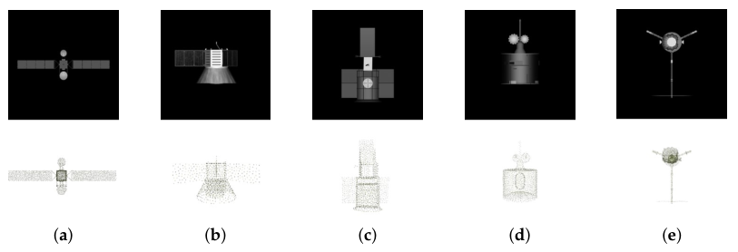

图 2-1 模拟卫星图像和相应的点云

为评估该方法的性能,作者构建了BUAA-SID-POSE 1.0数据集,包含5种不同外观的航天器模型共25万多张模拟图像。在该数据集上,所提出的方法表现出良好的估计能力,平均而言,pitch、yaw、roll角度分别取得94%、71%和95%的5度以内精度。

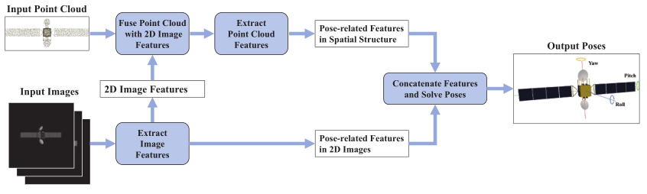

图2- 2 提出的方法的总体思想。首先，从输入图像中提取特征，得到二维图像中与姿态相关的特征;然后，我们将点云数据与从图像中提取的二维特征融合，得到空间结构中与姿态相关的特征。最后，将特征拼接在一起，求解姿态

总体来说，该文献提出了一种新颖的基于CNN的卫星位姿估计法，

结合点云形式的空间结构先验信息，实现了高精度的从单个2D图像中估计目标卫星相对位姿的任务。此外，构建的开源数据集为相关研究提供了丰富的数据资源。该研究为空间在轨机器人的智能感知领域提供了有益的探索和应用基础。

* 1. 基于关键点优化和仿真转换的机械臂姿态估计

机器人视觉反馈在机器人学中扮演着重要的角色，通过图像提供了丰富的信息。本文讨论了两种常见的融入视觉反馈的方法。第一种方法是通过校准来找到机器人底座与摄像头之间的转换关系。这个转换关系使得图像处理算法能够为机器人在环境中执行任务提供必要的上下文信息。第二种方法是直接估计控制（如关节角度）与摄像头坐标系中末端执行器位置之间的关系，从而实现末端执行器在摄像头坐标系下的控制。

融合视觉反馈技术需要检测机器人上的特征点，并确定它们在图像中的对应关系。常见的方法是在机器人上放置视觉标记物，以便于检测并提供图像坐标系中的关键点。然而，确定这些标记物的最佳位置仍然是一个挑战，因为它涉及对机器人的修改，并且经常会出现自遮挡的问题。此外，准确确定标记物相对于机器人运动链的三维位置也会带来额外的困难。

本文提出了利用深度学习方法进行关键点检测的方案。通过深度神经网络（DNN）训练关键点检测器，使用合成数据进行训练，包括相应的相对于运动链的三维位置。尽管这些方法显示出良好的前景，但它们没有解决一个重要问题，即如何相对于运动链放置关键点，这导致了亚优化和性能限制的结果。

本文提出了一系列贡献，以解决关键点放置的挑战，并增强视觉反馈系统的性能，提出了一种通用的关键点优化算法，用于确定关键点的最佳位置，从而最大限度地提高其在定位任务中的性能。该算法利用了基于DNN的可学习关键点检测器和机器人仿真工具。

通过演示显示优化的关键点可以通过从仿真环境到真实环境的迁移显著

改进实时机器人姿态估计的性能。这表明该方法在实际机器人应用中具有潜力。

优化的关键点与粒子滤波器结合，实现了手术器械跟踪的先进性能。这展示了关键点优化在复杂和关键的机器人任务中的适用性。

在两种不同的机器人场景下进行了实验：

1. 校准场景使用Rethink Robotics Baxter机器人进行机器人到摄像头的转换校准。

2. 跟踪场景使用da Vinci Research Kit（dVRK）进行实时手术器械跟踪。

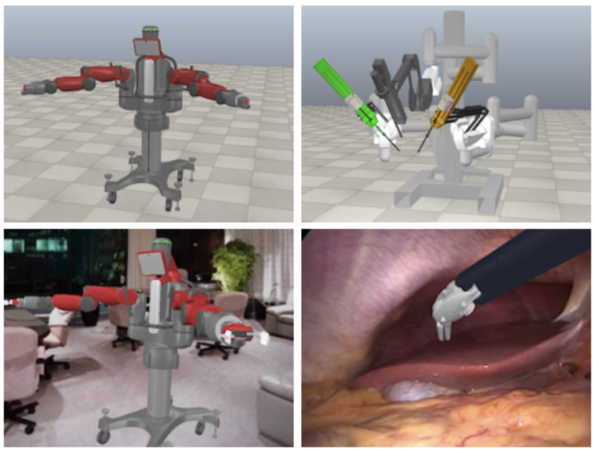

图2- 3 模拟设置并合成了Rethink Baxter(左)和达芬奇手术系统(右)的图像。

所提出的方法在检测优化关键点的2D图像投影方面表现出了稳定性和准确性，即使在自遮挡的情况下也能保持良好的性能。在这两个任务中使用优化关键点的性能均优于之前由经验丰富的机器人专家手动选择的关键点，突显了关键点优化的有用性。

机器人视觉反馈在机器人学中是不可或缺的，本文强调了正确关键点检测和对应关系的重要性。所提出的关键点优化算法展示了一个有希望的解决方案，克服了手动选择关键点的局限性，并显著提高了涉及视觉反馈的机器人任务的性能。未来在这个领域的发展可能导致更健壮高效的视觉反馈系统，适用于各种机器人应用。

* 1. 卫星姿态估计挑战:数据集，竞赛设计和结果

近年来，随着地球轨道拥挤和地球同步卫星寿命延长的需求日益增长，学术界和工业界对碎片清理和轨道上服务等任务概念越来越关注。其中包括Surrey Space Centre的Remove DEBRI任务、DARPA的Phoenix计划、NASA的Restore-L任务，以及Infinite Orbits和Effective Space等初创公司提出的轨道上服务项目。这些任务的关键在于获取目标航天器相对于服务器航天器的位置和姿态（即位姿），然而，我们关注的目标包括废弃卫星和碎片，它们无法提供有关自身状态的信息，同时，服务器也无法依赖于这些目标上已知的基准标记物。因此，服务器必须能够在无需人为干预的情况下，在内部估计和预测目标的相对位姿。视觉传感器，如相机，尤其适合用于自主位姿估计，因为相比其他主动传感器（如激光雷达或雷达）它们具有较小的质量和功耗要求。此外，由于航天器的基线大小有限，特别是新兴的小型航天器（如CubeSats），相较于立体视觉，单目相机更受青睐。为了实现自主位姿估计，服务器必须利用快速且稳健的计算机视觉算法，从单个或一组单目图像中计算出目标的相对位置和姿态。

传统的基于单目相机的目标航天器姿态估计方法首先会从2D图像中提取手工设计的目标特征，例如Harris角点、Canny边缘、Hough变换中的线段或尺度不变特征（如SIFT、SURF和ORB特征）。然后，使用迭代算法来预测最佳姿态解，以基于存在异常值和未知特征对应关系的情况下最小化某个误差准则。这一过程对于为基于视觉的导航系统提供良好的初始位姿估计是至关重要的。最近，随着深度神经网络（DNN）的出现，计算机视觉取得了显著突破。然而，深度学习依赖于大规模标注数据集，而获取数千张具有准确姿态标签的目标航天器空间图像是较为困难的，这使得用于航天器姿态估计的数据集相对较少。为了解决这些困难，Space Rendezvous Laboratory（SLAB）和European Space Agency（ESA）组织了Satellite Pose Estimation Challenge（SPEC），并提供了Satellite Pose Estimation Dataset（SPEED）。

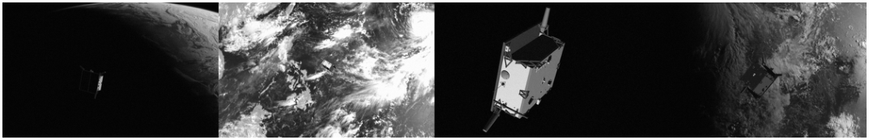

图2- 4 来自SPEED的合成训练图像示例

数据集SPEED主要包含合成图像，以及使用SLAB的真实卫星模型和Testbed for Rendezvous and Optical Navigation（TRON）设施采集的少量真实图像。尽管该竞赛的主要目标不是域自适应，但在这些真实图像上的评估结果可以表明所提出算法的泛化能力。

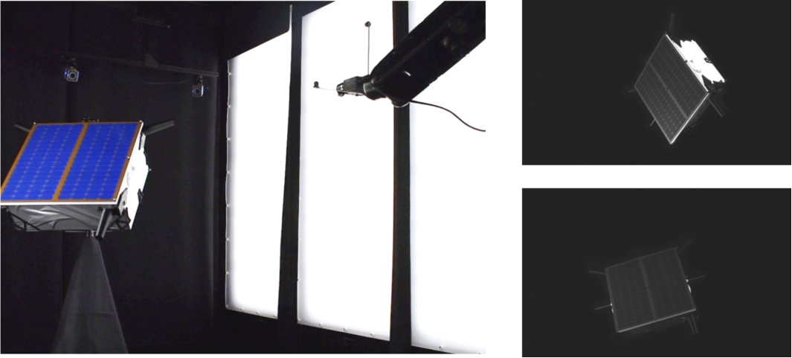

图2- 5 左:位于SLAB的TRON设施。右:来自SPEED的两个真实训练图像示例

SPEC是为卫星姿态估计算法提供一个公共基准的竞赛，旨在识别当前最先进的方法，并展示可能的改进方向。此类专门的挑战有助于在更广泛的科学界提高对卫星姿态估计问题的认识，吸引新的想法和研究者加入这个领域。

通过对SPEC结果的分析，发现目标距离和背景是姿态估计任务的主要挑战因素。对于提交的算法进行的比较分析表明，基于Perspective-n-Point（PnP）求解器的方法相较于直接姿态估计方法更准确，同时，包含单独的检测步骤也是高性能姿态估计管道的重要组成部分，它允许在图像上裁剪相关部分并对目标进行缩放，从而显著提高姿态的准确性。

本研究分析了SPEC结果，揭示了影响任务难度的主要因素，并比较了不同方法的有效性。进一步改进可以针对目标距离和背景进行优化，并探索其他有效的PnP求解器和检测算法，以提高姿态估计的性能。此外，对于空间应用，未来的研究还应重点关注航天器姿态估计的导航和计算要求。

* 1. 非合作目标智能感知技术研究进展与展望

在轨服务技术的智能感知对于航天器在真空、失重、高低温和强辐射等恶劣环境中的长期运行具有重要意义。即使航天器采取了多种保护措施，仍然会出现故障，给航天器带来巨大的经济损失。在轨服务技术通过在轨维修服务，为卫星、空间站和空间运载器等空间目标提供维护和续航功能，有效延长它们的使用寿命。在轨服务任务中，服务航天器到达交会对接距离后，需要利用携带的感知系统对目标进行位姿信息测量、三维重构和关键部位识别等精细化感知。然而，由于在轨服务对象往往无法获取先验信息，因此它们被称为非合作目标。近年来，非合作目标的智能感知成为航天在轨操控领域的研究热点，受到国际社会广泛关注。

本文分析整理了非合作目标智能感知研究涉及的关键技术，总结目前存在的主要问题，并提出后续发展的建议。

本文总结了当前典型的非合作目标感知系统，并探讨了光学敏感器技术在非合作目标感知中的应用。同时，还对多敏感器融合系统进行了展望。目前，多个国家的航天机构都在开展在轨服务技术的研究与验证。例如，美国的前端机器人技术验证项目（FRONT-END）利用机械臂感知系统对星箭对接环等部位进行抓捕，德国的在轨服务项目（DEOS）主要对失控非合作卫星进行抓捕演示验证，美国的地球同步轨道卫星机器人服务（RSGS）计划采用两条机械臂分别用于抓捕和配合在轨修理操作。

在非合作目标感知任务中，光学敏感器技术被广泛应用。非合作交会对接主要采用微波或激光雷达测距，视觉相机辅助测角，近距离采用成像激光雷达和视觉相机解算相对姿态。不同国家的航天机构对敏感器技术进行了不同方案的设计，其中典型的方案为以激光雷达为主、视觉相机为辅。由于单一敏感器的局限性，无法应对复杂多变的太空环境。因此，多敏感器融合系统的发展成为满足智能化非合作目标感知需求的重要途径。多敏感器融合系统可以通过将多种类传感器进行融合，弥补单一敏感器的不足，从而扩展测量能力、提高测量精度。

本文综述了基于不同先验信息、传感器配置和目标旋转状态的非合作目标位姿测量方法，并重点介绍了基于深度学习的位姿估计算法。然而，由于数据集的局限性，深度学习方法在应对新任务时可能存在准确性下降的问题。因此，综述中提供了针对不同情况的解决方案，为非合作目标位姿测量领域的未来研究提供参考。

根据目标先验信息的不同，非合作目标位姿测量技术可分为三类。第一类是已知目标航天器结构信息但没有标识信息，采用PnP问题求解图像特征点与三维结构信息的匹配。另外，还有基于边缘信息和目标姿态数据库匹配的方法用于粗略估计姿态。第二类是部分特殊部组件信息已知的目标，通过提取特征进行位姿测量。第三类是完全未知的非合作目标，通过重建目标模型并匹配特征点进行位姿估计。

本文综述了基于稠密程度的重建方法，包括稀疏重建和稠密重建；基于传感器配置的重建方法，包括主动、被动和主被动融合的非合作目标重建；以及基于深度学习的重建方法，包括深度学习与语义法、深度学习辅助几何的重建方法和单目深度估计法。各种方法在非合作目标三维重建中发挥着重要的作用，为未来航天领域的目标重建技术提供了重要参考。

总结而言，本文较为完善的分析整理了当前非合作目标智能感知研究的常见研究方法，包括基于先验信息的以及基于深度学习等多种研究方法，对于了解当下非合作目标的研究进展以及整体研究现状有着较好的参考价值。

* 1. 非合作驻留空间物体的单目相对位姿估计管道

本文探讨了在近距离操作场景中，通过单幅灰度图像估计非合作航天器（S/C）的相对姿态问题。所谓“非合作”是指目标航天器没有配备支持手段（如发光标记）并且无法建立通信链接。目标航天器被建模为刚体，其六维姿态空间由三个平移分量和三个姿态分量相对于追踪航天器（chaser S/C）定义。估计非合作航天器姿态的两种主要方法分别是基于地面跟踪和基于追踪航天器上的传感器进行估计。由于地面跟踪方法存在不确定性和可见性限制，目前唯一适用于近距离操作的方法是直接在追踪航天器上估计目标航天器的姿态，主要通过利用单目相机传感器实现。

基于特征的姿态估计方法，基于特征的方法通过在图像中识别目标航天器的特定语义特征（例如边缘和线段），然后通过几何优化来将已知的三维模型拟合到图像中匹配的特征点，从而估计姿态。这类方法在实际任务中具有较高的计算复杂度和对光照和背景变化较弱的鲁棒性。

基于深度学习的方法使用卷积神经网络（CNN）来实现姿态估计。根据不同的方法，这些网络可能会直接回归预定义的关键点在图像帧中的位置，并将其作为姿态估计的输入，或者直接估计航天器的6D姿态。这类方法中，直接回归的姿态估计通常较粗糙，而关键点方法更加精细，但计算效率较低。

Spacecraft Pose Estimation Dataset（SPEED）是第一个也是唯一一个用于航天器姿态估计的公开机器学习数据集。该数据集包含15300张Tango航天器的灰度图像，以及相应的姿态标签。其中，15000张图像是通过合成生成的，而另外300张是在高保真度光照条件下拍摄的实际图像。该数据集被用于训练卷积神经网络并评估姿态估计性能。

在近距离操作场景中，通过单幅灰度图像估计非合作航天器的相对姿态是一项具有挑战性的任务。基于特征和基于深度学习的方法是两种主要的姿态估计途径，各自具有优势和局限性。在实际应用中，特征方法通常计算复杂度较高，对光照和背景变化敏感，而深度学习方法则可以更高效地进行姿态估计。然而，对于基于深度学习的方法，如何解决计算效率与姿态估计精度之间的权衡问题仍然是一个值得探讨的方向。

本文介绍了一个用于相对姿态估计的新型管道——Relative Pose Estimation Pipeline (RPEP)。该管道基于相机内参和待追踪目标航天器的3D模型，能够从输入的单目灰度图像中准确地估计目标航天器的姿态。RPEP的架构由三个主要子系统组成：Spacecraft Localization Network (SLN)、Landmark Regression Network (LRN)和姿态解算器。SLN负责在图像中标定目标航天器的区域，LRN检测目标航天器在RoI内的语义关键点，姿态解算器利用LRN检测到的关键点并根据已知的目标模型，寻找最佳姿态拟合。

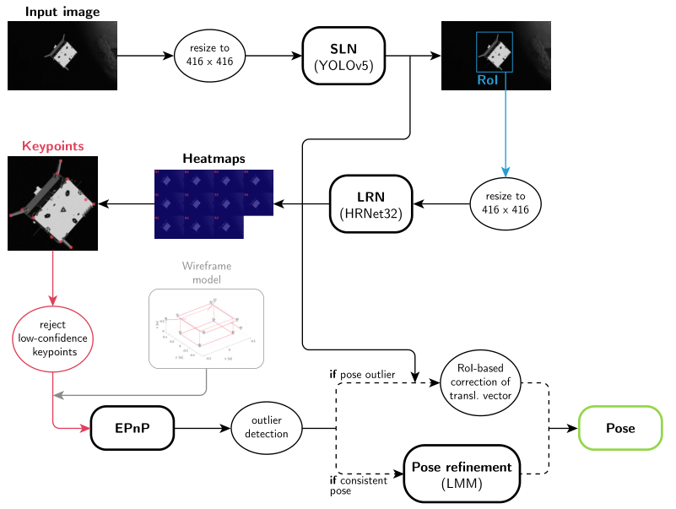

图2-6 推理时姿态估计管道的结构

SLN采用YOLOv5网络进行目标检测，通过识别语义关键点来确定图像中的目标航天器区域。由于计算效率和鲁棒性的考虑，选择了YOLOv5s版本作为实现。训练过程中，使用Stochastic Gradient Descent (SGD)优化器，最终获得了98.51%的准确率。

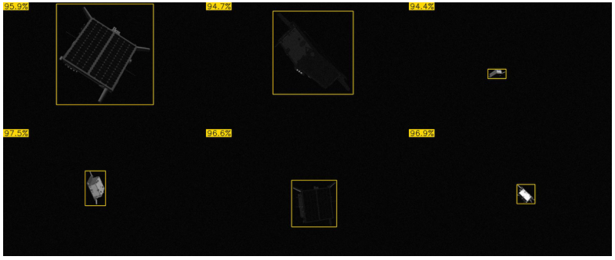

图2-7 6幅黑色背景测试图像的SLN预测

LRN采用HRNet网络进行关键点回归，该网络能够保持高分辨率表示并进行多尺度融合。训练过程中，通过Ground Truth标签生成了11个大小为416×416的热图，对应于图中的11个语义关键点。该子系统在80个训练周期后获得了98.97%的准确率。

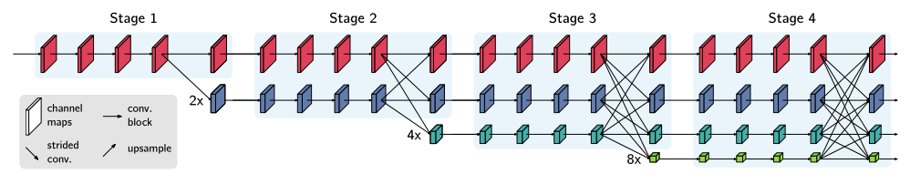

图2-8 HRNet体系结构的主体

姿态解算器根据LRN检测到的关键点估计初始姿态，并通过Levenberg-Marquardt方法对初始姿态进行迭代优化。如果检测到关键点中存在异常值，则采用RoI估计方法得到一个近似的平移向量，并进行部分姿态修正。姿态解算器还利用SLN检测到的BB信息来识别潜在的异常值，并筛选保留输入的关键点，以确保姿态估计的准确性。

所提出的Relative Pose Estimation Pipeline (RPEP)是一个有效的用于相对姿态估计的新型管道。该管道基于单目灰度图像，并结合YOLOv5和HRNet等先进网络，实现了高效准确地估计目标航天器的姿态。实验结果表明，RPEP在关键点检测和姿态估计方面具有优异的性能，在空间相对导航任务中具有广阔的应用前景。

1. 、研究内容、研究创新点以及预期目标
   1. 研究内容

本课题将重点研究面向在轨服务场景下的空间机器人智能感知技术,主要包括以下几个方面:

第一，基于视觉传感器的目标位姿测量算法研究

针对在轨服务对象(作为非合作目标),研究基于单目视觉传感器的6维位姿(位置和姿态)测量算法,包括基于特征点匹配的传统方法和基于深度学习的端到端算法。考虑探索多视图融合、先验模型融合等途径,以提高位姿估计的精度和鲁棒性。

第二，基于立体视觉的三维重建算法研究

针对目标物体的三维结构信息获取,研究基于双目或RGB-D等立体视觉传感器的三维重构算法,包括传统多视图重构方法和最新的深度学习驱动的单目/少量视图三维重建算法。探索融合其他传感器辅助信息(如激光点云等)以提高重建质量。

第三，基于视觉的目标部件识别与检测算法

针对在轨服务需要操作和检修的目标部件(如接口端口等),研究基于视觉的目标部件检测和语义分割算法,以识别和定位感兴趣的部件区域。考虑融合目标先验模型、融合多个传感器信息等途径提高检测性能。

第四，模拟平台搭建与算法集成验证

搭建基于六自由度串联机械臂的地面模拟平台,模拟在轨服务的操作场景。集成所开发的智能感知算法,在模拟平台下进行测试和验证,分析算法在真实环境下的性能和需要完善的方面。

* 1. 研究创新点

本课题研究主体为面向复杂非合作目标的智能感知技术研究，传统的目标识别和位姿估计算法多针对具有明显标识或已知模型的目标,而本研究面向的在轨服务对象通常是非合作的,无标识和先验信息可利用,给智能感知带来极大挑战。本课题将探索基于深度学习的数据驱动方法,端到端地从传感器数据中提取目标信息,能够突破合作目标协作的局限性。此外，本课题将在实际搭建的模拟平台上对所研发的算法进行集成和验证测试,可以较为真实地评估算法在实际条件下的表现,并进一步完善优化算法。相比于仅在数据集上验证,该创新有望为算法的实际应用打下基础。

3.3预期目标

本课题基于上述研究内容，预期完成以下目标：

1. 研究传感器技术，掌握相应传感器原理与人工智能算法；

2. 基于视觉传感器开发位姿测量、三维重建与部位识别的算法；

3. 基于所研究的内容，搭建基于六自由度机械臂的在轨操作地面模拟平台；

4. 空间机器人智能感知算法的精度不低于90%；

1. 研究进度安排

本课题根据进度安排和相关时间要求，作出如下日程安排：

第1~2周：查阅相关文献资料，了解空间目标智能感知与人工智能技术；

第3~4周：基于视觉传感器开发位姿测量算法；

第5~6周：基于视觉传感器开发三维重建算法；

第7~8周：基于视觉传感器开发部位识别算法；

第9~10周：搭建基于六自由度机械臂的在轨操作地面模拟平台；

第11~12周：针对ORU在轨操作的任务场景，联合调试所设计智能感知算法的有效性；

第13~14周：优化所设计的算法，完成各项指标要求，开始撰写论文；

第15~16周：整理论文，准备毕设计论文答辩。

学生本人签字：

2023年 3月 8 日

参考文献

[1] Qiao S, Zhang H, Meng G, et al. Deep-Learning-Based Satellite Relative Pose Estimation Using Monocular Optical Images and 3D Structural Information[J]. Aerospace, 2022, 9(12): 768.

[2] Lu J, Richter F, Yip M C. Pose estimation for robot manipulators via keypoint optimization and sim-to-real transfer[J]. IEEE Robotics and Automation Letters, 2022, 7(2): 4622-4629.

[3] Kisantal M, Sharma S, Park T H, et al. Satellite pose estimation challenge: Dataset, competition design, and results[J]. IEEE Transactions on Aerospace and Electronic Systems, 2020, 56(5): 4083-4098.

[4] 牟金震,郝晓龙,朱文山等.非合作目标智能感知技术研究进展与展望[J].中国空间科学技术,2021,41(06):1-16.DOI:10.16708/j.cnki.1000-758X.2021.0076.

[5] Piazza M, Maestrini M, Di Lizia P. Monocular relative pose estimation pipeline for uncooperative resident space objects[J]. Journal of aerospace information systems, 2022, 19(9): 613-632.

指导教师意见

指导教师签字：

2023年 月 日